KEDVEZMÉNYES ÜDÜLÉS SZIGLIGETEN
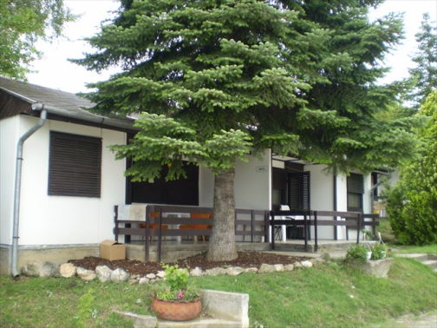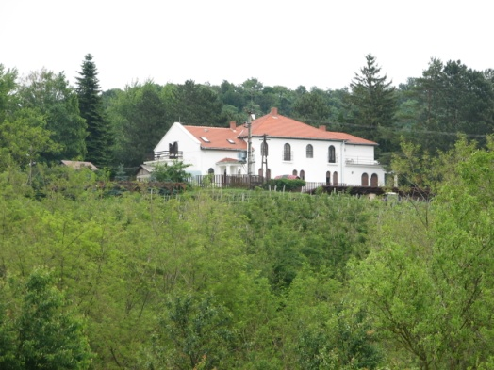
A motelházak(faház) idén teljes felújításra kerültek. 2 kisszobával, nappalival fürdőszobával rendelkeznek, hűtőszekrénnyel televízióval felszereltek
A főépületben nagyobb szobák hasonló felszereltséggel várják a pihenni érkezőket.
Az árak félpanziós ellátásra vonatkoznak (reggeli,vacsora)
- 10 év alatti gyermek és Nyugdíjasok számára 25% kedvezményt adunk árainkból, 3 éves korig ingyenes!
Főszezon (06.28-08.22)
Épület típus | Napi árak | Heti árak | Hosszú hétvége
Motelház | 2 fő-ig: 15.850/fő  3 főtől: 5850/fő | 2 fő-ig: 100.800/7éj  3 főtől: 37.250/fő/7 éj | 2 fő-ig: 30.200/2 éj  3 főtől: 11.150/fő/2éj
Főépület | 6850/fő | 43.500/fő | 13.050/Fő
Manzárd | 5700/fő | 36.200/fő | 10.860/Fő
Utószezon (08.23-10.03)
Épület típus | Napi árak | Heti árak | Hosszú hétvége
Motelház | 2 fő-ig: 12.500/fő  3 főtől: 4580/fő | 2 fő-ig: 79.550/7éj  3 főtől: 29.200/fő/7 éj | 2 fő-ig: 23.810/2 éj  3 főtől: 8750/fő/2éj
Főépület | 5350/fő | 34.050/fő | 10.200/Fő
Manzárd | 4460/fő | 28.380/fő | 8500/Fő
Az árak az Áfát tartalmazzák.!
Idegenforgalmi adó a helyszínen fizetendő: 330Ft/Fő/éj 18-70 kor között
Üdülési csekk elfogadóhely!
Érdeklődés, szállásfoglalás: Tel.:+36 30/8-468-463
E-mail: udulo@medosz.hu
Web: www.medoszudulo.hu (a honlapon a piaci árak szerepelnek, minden tag és a vele utazók számára a fenti árak érvényesek!)

